集合总结
Java中有一些类，这些类有一些共同特点，这些类都是一个一个的容器，容器的特点是可以装东西，所以这些类就可以用来装东西（装对象），这些类就是集合类。根据不同的数据结构，集合分为单列集合和双列集合。
单列集合的顶层根接口是Collection，我们学习了Collection接口的两个子接口，分别是List接口和Set接口。
其中List接口我们学习了2个常用的实现类，分别是：ArrayList、LinkedList
其中也大概的学了一下Vector，这个作为理解即可，能看懂代码就行。
其中Set接口我们学习了2个常用的实现类，分别是：HashSet、TreeSet
双列集合的顶层根接口是Map，Map下面有两个常用的实现类：HashMap、TreeMap
上面就是学习到的集合知识，下面是具体的细节，学习集合，就是学习这些常见集合类的方法，并且学习：
1、怎么创建集合
2、创建元素对象
3、把创建好的元素对象往集合里面丢
4、开始遍历
学习集合，就围绕这四个步骤，不断的重复这四个步骤，熟练了，集合也就学完了

首先来回顾单列集合
单列集合包含：｛
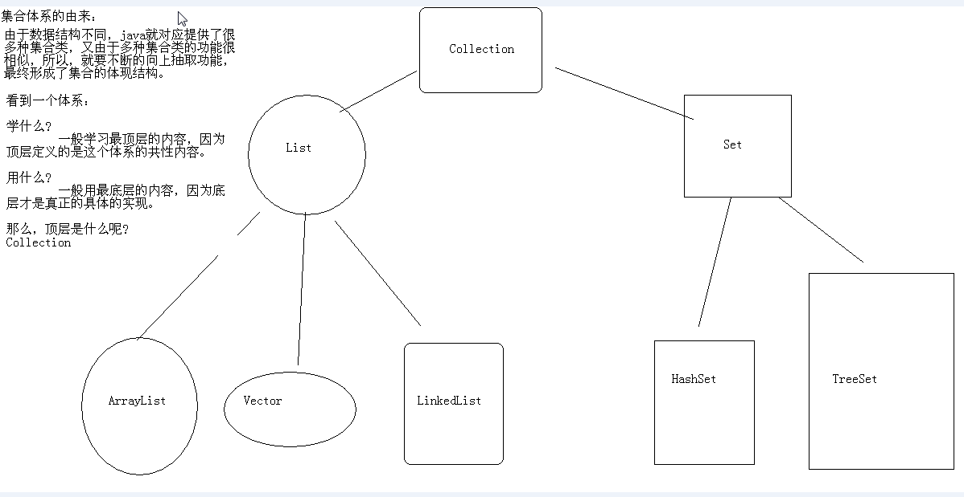
其中，Collection是顶层根接口，由于其他类都是他的子民，所以学完了Collection这个接口身上的方法后，其他类的大部分方法就已经学完了，剩下的就再学一学特有方法就OK。

Collections身上的方法有：

1、添加功能(掌握)
boolean add(Object obj):向集合中添加一个元素。
boolean addAll(Collection c):向集合中添加一个集合的元素。

2、删除功能(掌握)
void clear():删除集合中所有的元素。
boolean remove(Object obj):删除集合中指定的元素。
boolean removeAll(Collection c):删除集合中指定的集合元素。

3、判断功能(掌握)
boolean isEmpty():判断集合是否为空。
boolean contains(Object obj):判断集合是否包含指定的元素。
boolean containsAll(Collection c):判断集合是否包含指定的集合中的元素。

4、遍历功能(掌握)
Iterator iterator():迭代器。
hasNext（）:判断是否还有元素
next():获取下一个元素

5、长度功能(掌握)
int size():获得集合的元素个数。

6、交集功能
boolean retainAll(Collection c):判断集合中是否有相同的元素。

7、转换功能
Object[] toArray():把集合变成数组。

List的特点
List集合里面的元素是有序的，有索引的，可以重复的，一般要求元素可以是有序的，可以重复的，那么就使用List集合。
再来分析：
如果实际需求要求要增删操作很多，并且要求效率要高，那么就使用LinkedList（因为LinkedList底层数据结构是链表数据结构）。
如果实际需求要求查询操作很多，并且要求效率高，那么就使用ArrayList（因为ArrayList底层数据结构是数组数据结构）

使用ArrayList的例子：
//1 创建集合容器对象
ArrayList<String> al = new ArrayList<String>();

//2创建元素对象
String s1 = "s1";
String s2 = "s2";
String s3 = "s3";

//3把创建好的元素对象，往集合容器里面丢
al.add(s1);
al.add(s2);
al.add(s3);

//4 遍历等操作
//第一种遍历方式（使用Iterator，单列集合通用方式）
Iterator<String> iterator = al.iterator();
while (iterator.hasNext()) {
String s = iterator.next();
System.out.println(s);
}

//第二种遍历方式，List集合特有
ListIterator<String> listIterator = al.listIterator();
while (listIterator.hasNext()) {
String s = listIterator.next();
System.out.println(s);
}

//第三种遍历方式，List集合特有
for(int x=0;x<al.size();x++){
System.out.println(al.get(x));
}

//第四种遍历方式
for (String s : al) {
System.out.println(s);
}

使用LinkedList的例子
//1创建集合容器对象
LinkedList<String> linkedList = new LinkedList<String>();

//2创建元素对象
String s1 = "s1";
String s2 = "s2";
String s3 = "s3";

//3把创建好的元素对象放到集合里面去
linkedList.add(s1);
linkedList.add(s2);
linkedList.add(s3);

//或者使用特有方法
linkedList.addFirst(s1);
linkedList.addFirst(s2);
linkedList.addFirst(s3);

//4遍历操作
Iterator<String> iterator = linkedList.iterator();
while (iterator.hasNext()) {
String s = iterator.next();
System.out.println(s);
}

Set集合的特点
Set集合的特点是，Set里面的元素是无序的，是不可重复的。无序的意思是：元素对象存进去和取出来的顺序不一致，而实际上元素存进去时，是按照一定的规则存放的。
一般要求元素不能重复，就可以使用Set集合。
再分析：
- 如果仅仅是要求元素不能重复，那就可以直接使用HashSet
- 如果要求元素不能重复，并且还要求能够排序，那就可以使用TreeSet

先来说说HashSet
HashSet的底层数据结构是哈希表，HashSet存放元素时，想要存储唯一的元素，那么必须使得元素对象所属的类，重写两个方法：hashCode()和equals(Object obj)方法。
假设使用HashSet来存放Person对象，则代码如下：
定义一个Person类，这个类实现了hashCode()方法和equals方法，如下所示：
class Person{
private String name;
private String weibo;
public String getName() {
return name;
}
…………
…………………………..
……………………
@Override
public int hashCode() {
final int prime = 31;
int result = 1;
result = prime * result + getOuterType().hashCode();
result = prime * result + ((name == null) ? 0 : name.hashCode());
result = prime * result + ((weibo == null) ? 0 : weibo.hashCode());
return result;
}
@Override
public boolean equals(Object obj) {
if (this == obj)
return true;
if (obj == null)
return false;
if (getClass() != obj.getClass())
return false;
Person other = (Person) obj;
if (!getOuterType().equals(other.getOuterType()))
return false;
if (name == null) {
if (other.name != null)
return false;
} else if (!name.equals(other.name))
return false;
if (weibo == null) {
if (other.weibo != null)
return false;
} else if (!weibo.equals(other.weibo))
return false;
return true;
}
private Demo getOuterType() {
return Demo.this;
}

}

使用HashSet的例子
//创建HashSet集合容器
HashSet<Person> hashSet = new HashSet<Person>();

//创建元素对象
Person p1 = new Person("张三", "zhangsan@sina.com");
Person p2 = new Person("李四", "lisi@sina.com");
Person p3 = new Person("张三", "zhangsan@sina.com");

//把创建好的元素对象，丢进HashSet集合容器对象里面去
hashSet.add(p1);
hashSet.add(p2);
hashSet.add(p3);

//遍历操作
Iterator<Person> iterator = hashSet.iterator();
while (iterator.hasNext()) {
Person person = iterator.next();
System.out.println("姓名="+person.getName() + " 微博=" + person.getWeibo());
}
}

HashSet使用要点
之所以是使用HashSet，是因为要求存放的元素对象是不重复的，而且不必要排序，那么就使用HashSet。一般元素之间的属性值一样时，就认为是重复元素。所以，必须重写equals(Object obj)方法，为了效率，所以还必须重写hashCode()方法。开发中可以直接使用eclipse的自动生成代码功能，但也必须理解其原理。

使用TreeSet的例子
由于TreeSet保证元素唯一，并不是靠元素对象的hashCode()方法和equals(Object obj)方法来保证，而是靠两种办法来保证。

第一种方法：
使得元素对象对应的类，来实现一个接口：Comparable，并且实现Comparable接口的唯一的一个方法：compare方法
这个方法返回值是0的话，就表示TreeSet里面有这个元素了，就不让存进去。返回值不是0，那就表示这个元素可以存进来，例如：返回值是1，和返回值是 -1，顺序刚好相反！
要想在TreeSet里面存对象，使用第一种方法：1，使元素对象实现Comparable接口
class Person implements Comparable<Person>{
private String name;
private String weibo;
。。。。。
。。。。。。
@Override
public int compareTo(Person o) {
int num1 = this.name.compareTo(o.name);
if (num1==0) { // 如果比较的姓名一样的话，继续比较微博
int num2 = this.weibo.compareTo(o.weibo);
return num2;
}else{ //如果比较的姓名不一样，那就直接返回即可
return num1;
}
}
}

开始使用TreeSet存放。。。
//创建HashSet集合容器
TreeSet<Person> treeSet = new TreeSet<Person>();

//创建元素对象
Person p1 = new Person("张三", "zhangsan@sina.com");
Person p2 = new Person("李四", "lisi@sina.com");

//下面这个p3,是存不进去的
Person p3 = new Person("张三", "zhangsan@sina.com");

//把创建好的元素对象，丢进TreeSet集合容器对象里面去
treeSet.add(p1);
treeSet.add(p2);
treeSet.add(p3);

//遍历操作
Iterator<Person> iterator = treeSet.iterator();
while (iterator.hasNext()) {
Person person = iterator.next();
System.out.println("姓名="+person.getName() + " 微博=" + person.getWeibo());
}

第二种方法：
使用第二种方法，不必要使元素对象实现什么接口，只需要在创建TreeSet对象的时候，使用带Comparator参数的构造函数即可，具体代码如下：
TreeSet<Person> treeSet = new TreeSet<Person>(new Comparator<Person>() {
public int compare(Person o1, Person o2) {
int n1 = o1.getName().compareTo(o2.getName());
//如果姓名不一样，那就表示两个人是两个不同对象，可以直接存放进去
if (n1 ！= 0) {
return n1;
//如果姓名一样，那就还要比较微博是否一样，把比较结果返回即可
}else{
return o1.getWeibo().compareTo(o2.getWeibo());
}
}
});
剩下的代码，和第一种方法的一样，这里就不写了

Map集合
Map集合是双列集合，里面存放的是键值对。Map是一个接口，Map接口下面有两个常用的实现类：HashMap和TreeMap。
通过良好的思维，可以想象得到，HashMap和之前学的HashSet有莫大的关联，可以猜得到，HashMap可以保证键值对中的键唯一，那么键对应的类，必须重写hashCode()方法，和equals(Object obj)方法，没错，和HashSet一样的做法！这里要注意的是，Map只能存放引用类型的键值对，不能存放基本数据类型的键值对，之所以有时会看到的确存放了基本数据类型的键值对，那是因为在JDK5.0之后的新特性，自动装箱了。
通过良好的思维，还可以想象得到，TreeMap和之前学的TreeSet有莫大的关联，可以猜得到，TreeMap可以保证键值对中的键排序、唯一，那么键对应的类，必须实现Comparable接口，或者在使用TreeMap时，在创建TreeMap对象的时候，需要使用有Comparator参数的构造函数。
关于Map有哪些方法，这里就不详述了，这里就写关键代码。

Map接口需要掌握的方法
由于HashMap和TreeMap，都实现了Map接口，而他们两个又没有什么常用的特殊方法，所以，只需要掌握好Map接口身上的常用方法就可以了！常用的方法如下：

使用HashMap的例子
HashMap<Person,String> hashMap = new HashMap<Person, String>();
Person p1 = new Person("zhangsan","zhangshan@sina.com");
Person p2 = new Person("lisi","lisi@sina.com");
hashMap.put(p1, "上班");
hashMap.put(p2, "休息");
//遍历1
Set<Person> keySet = hashMap.keySet();
Iterator<Person> iterator = keySet.iterator();
while (iterator.hasNext()) {
Person person = iterator.next();
System.out.println("key="+person + " value=" + hashMap.get(person));
}
//遍历2
Set<Entry<Person, String>> es = hashMap.entrySet();
Iterator<Entry<Person, String>> iterator2 = es.iterator();
while (iterator2.hasNext()) {
Entry<Person,String> entry = iterator2.next();
System.out.println("key="+entry.getKey()+" value=" + entry.getValue());
}
注意：这里的Person如果想要保证唯一，必须重写Person类的hashCode()方法和equals(Object obj)方法。

使用TreeMap的例子

第一种方式
注意：这里用Person作Key了，并且Person类必须实现Comparable接口
TreeMap<Person,String> treeMap = new TreeMap<Person,String>();
Person p1 = new Person("zhangsan","zhangshan@sina.com");
Person p2 = new Person("lisi","lisi@sina.com");
treeMap.put(p1, "上班");
treeMap.put(p2, "休息");
//遍历方式1
Set<Person> keySet = treeMap.keySet();
Iterator<Person> iterator = keySet.iterator();
while(iterator.hasNext()){
Person person = iterator.next();
System.out.println("key=" + person + "value=" + treeMap.get(person));
}
//遍历方式2
Set<Entry<Person, String>> es = treeMap.entrySet();
Iterator<Entry<Person, String>> iterator2 = es.iterator();
while(iterator2.hasNext()){
Entry<Person, String> entry = iterator2.next();
System.out.println("key="+entry.getKey() + "value=" + entry.getValue());
}

第二种方式
注意，这里的Person，不必实现Comparable接口，即使实现了，系统也不会调用Person类的comapreTo方法，但是，这里要求在创建TreeMap对象的时候，使用有参构造方法，参数为Comparator对象
TreeMap<Person,String> treeMap = new TreeMap<Person,String>(new Comparator<Person>() {
@Override
public int compare(Person o1, Person o2) {
int n1 = o1.getName().compareTo(o2.getName());
if (n1!=0) {
return n1;
}else{
return o1.getWeibo().compareTo(o2.getWeibo());
}
}
});
Person p1 = new Person("zhangsan","zhangshan@sina.com");
Person p2 = new Person("lisi","lisi@sina.com");
treeMap.put(p1, "上班");
treeMap.put(p2, "休息");
//遍历方式1
Set<Person> keySet = treeMap.keySet();
Iterator<Person> iterator = keySet.iterator();
while(iterator.hasNext()){
Person person = iterator.next();
System.out.println("key=" + person + "value=" + treeMap.get(person));
}
//遍历方式2
Set<Entry<Person, String>> es = treeMap.entrySet();
Iterator<Entry<Person, String>> iterator2 = es.iterator();
while(iterator2.hasNext()){
Entry<Person, String> entry = iterator2.next();
System.out.println("key="+entry.getKey() + "value=" + entry.getValue());
}

使用哪一种Map实现类？
如果数据是键值对，并且没什么特殊要求，那就使用HashMap，如果还要求能够排序，那就使用TreeMap

